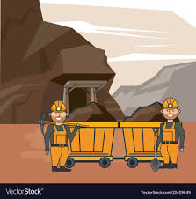

Lënda | Gjuhë shqipe
Njësia mësimore | Vjersha: “MINATORI”
Lloji I orës | Zhvillim
“ MINATORI ”
Babai Valentines
eshte minator,
ne thellesi te tokes
djersa i pikon .

Ai per cdo dite
Me shume shoke
Punon pa pertese
Thelle ne miniere.

Me duar çeliku
Turjlen shtrengon,
Xehe shume te çuditshme
Vendit i dhuron.

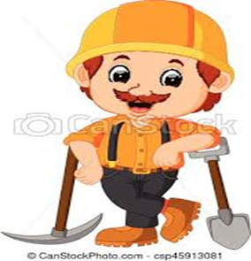

Teknika Ylli – aktivitet

Kush merr pjesë në vjershe?______________________

Kush punon në minierë ? Ç′punë kryen minatori ?
_____________________________ ___________________________ _____________________________ ____________________________

Si është puna e minatorit ? Ç′nxjerr minatori nga toka ?
_____________________________ _____________________________ _____________________________ _____________________________
